Závazná přihláška na autobusový zájezd do Welsu
Organizátor zájezdu: Energy Centre České Budějovice


Veletrh úspor
energií

□ pátek 1. 3. 2013
□ sobota 2. 3. 2013

Cena autobusového zájezdu je 490,- Kč. Zahrnuje autobusovou dopravu z Č. Budějovic
do Welsu a zpět, vstupenku na veletrh a organizovanou prohlídku veletrhu v českém jazyce.

Příjmení: | Jméno:
Firma: | IČ:
 | DIČ:
Ulice, č.p.: | PSČ:  Místo:
Telefon: | E-mail:
Datum a podpis (razítko): | Místo nástupu:
Odjezd: 7:00 hod. z Žižkovy ulice od Mercury Centra, další zastávkou bude čerpací stanice AGIP na Dlouhé louce (možnost parkování s osobními auty na parkovišti u Kauflandu). Dále je možné přistoupit kdekoliv na trase České Budějovice – Kaplice – Dolní Dvořiště.
Plánovaný návrat do Českých Budějovic: cca 19:00 hod.
V ceně jízdného není započítáno cestovní pojištění. Přihláška slouží pro registraci 1 osoby. Chcete-li na zájezd přihlásit více osob najednou, nakopírujte prosím tuto přihlášku a vyplňte ji pro každou osobu zvlášť nebo přiložte seznam přihlášených osob, který bude obsahovat výše uvedené údaje. Přihlášku naleznete rovněž v elektronické podobě na www.eccb.cz.

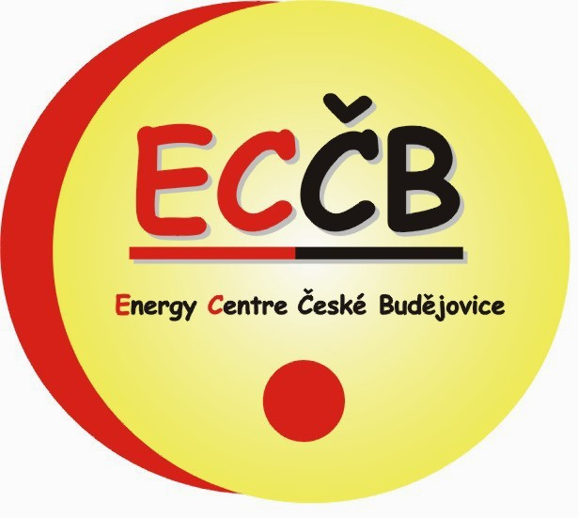
Vyplněnou přihlášku zašlete prosím nejpozději do 20. února 2013 na níže uvedenou adresu (přihlášku je možné zaslat e-mailem, poštou nebo faxem):

Energy Centre České Budějovice Tel.: 387 312 5 80 isabela@eccb.cz
Náměstí Přemysla Otakara II. č. 87/25 Mobil: 773 512 580 www.eccb.cz
370 01 České Budějovice Fax: 38 731 25 81

Po obdržení Vaší přihlášky Vám písemně potvrdíme účast na zájezdu. Celkovou částku odešlete na účet číslo 5608254001/5500 (Raiffeisenbank, a.s.), a to nejpozději do 20. 2. 2013. Jako variabilní symbol uveďte své telefonní číslo, stejné jako v přihlášce. Po obdržení Vaší platby Vám obratem zašleme vstupenky a jízdenky. V případě platby v hotovosti u autobusu bude k jízdnému připočítáno 50,- Kč.

Jízdenky a vstupenky si také můžete vyzvednout osobně v naší kanceláři na výše uvedené adrese.

_________________________________________________________________________________________________________________
** Všechny ceny jsou konečné, včetně DPH 0 %.

